通知

关于6月15日-16日《通用规范》的培训班地点变更的通知
各报名单位：
原定于6月15日-16日在恒丰大厦举办的《建筑与市政工程施工质量控制通用规范》、《建筑与市政工程防水通用规范》等内容宣贯培训的地点变更为：北京交通大学唐山研究院（原华北理工大学），知行楼，3楼。
地址：河北省唐山市路南区新华西道46号北京交通大学内。
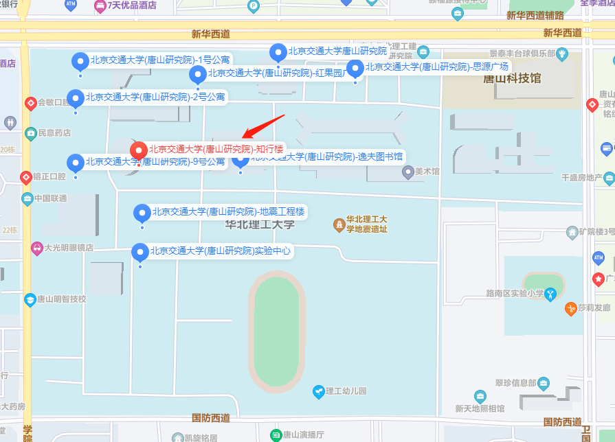
注意事项：
- 报到当天参会单位必须带好缴费凭证，凭票领书及餐券。
- 参会单位须委派一人于报到当日领取发票。
- 院内有停车位，开车出入学校院内需提前自行打印车辆通行证，样式如下：

唐山市建筑工程质量协会
2023年6月1日

车 辆 通 行 证

唐山市建筑工程质量协会6月15日-16日《通用规范》
培训班

